МОНГОЛЫН БҮХ АРД ТҮМНИЙ СПОРТЫН XV НААДАМД БАЯНГОЛ ДҮҮРГЭЭС ОРОЛЦОХ “САГСАН БӨМБӨГ-ИЙН” БАГИЙГ ШАЛГАРУУЛАХ СОРИЛ ТЭМЦЭЭНИЙ ТАЙЛАН
2022 оны 04 дүгээр сарын 25 Улаанбаатар хот
Монголын бүх ард түмний спортын XV наадмын “Сагсан бөмбөг”-ийн анхан шатны тэмцээн 2022 оны 04 дүгээр сарын 25-нд Баянгол дүүргийн спорт зааланд эрэгтэй 4-н баг эмэгтэй 3-н багийн 70 гаруй тамирчид хурд хүч, авхаалж самбаагаа сорин өрсөлдсөнөөс эрэгтэй багийн төрөлд Т.Жавхлантөгс дасгалжуулагчтай Баянгол wolves баг тэргүүн байр, эмэгтэй багийн төрөлд Б.Пүрэвсүрэн дасгалжуулагчтай Гурван тамир сургуулийн баг тамирчид тэргүүн байр эзлэж нийслэлийн аварга шалгаруулах тэмцээнд оролцох эрх авлаа.
Эрэгтэй баг
1-р байр Т.Жавхлантөгс дасгалжуулагчтай Баянгол wolves баг
2-р байр Амарсанаа дасгалжуулагчтай Мон-алтиус дээд сургууль
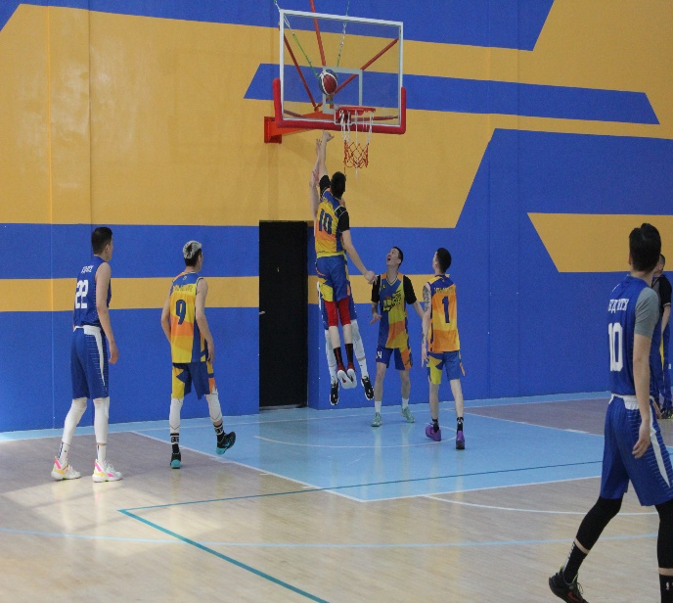
3-р байр Сүхбат дасгалжуулагчтай 13 дугаар сургуулийн баг
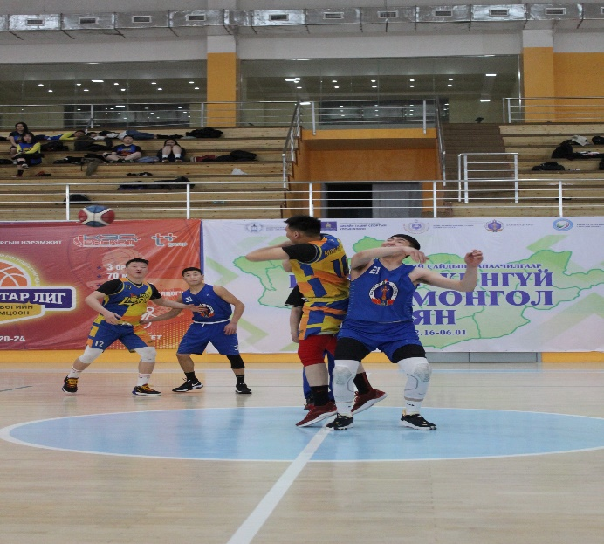
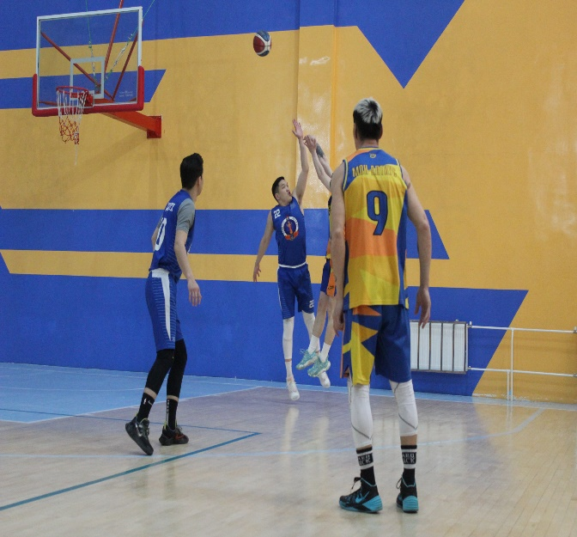
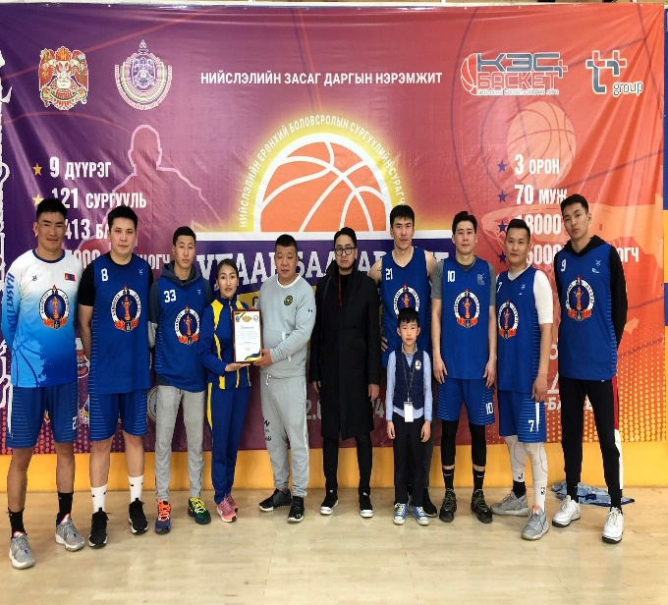

Эмэгтэй баг
1-р байр Б.Пүрэвсүрэн дасгалжуулагчтай Гурван тамир сургуулийн баг
2-р байр Сүхбат дасгалжуулагчтай Мон-алтиус дээд сургууль
3-р байр Б.Пүрэвсүрэн дасгалжуулагчтай Гурван тамир сургуулийн баг
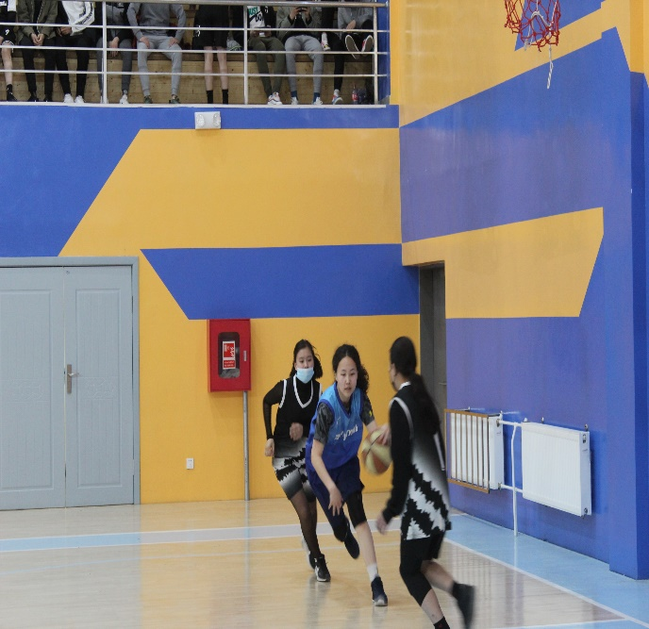
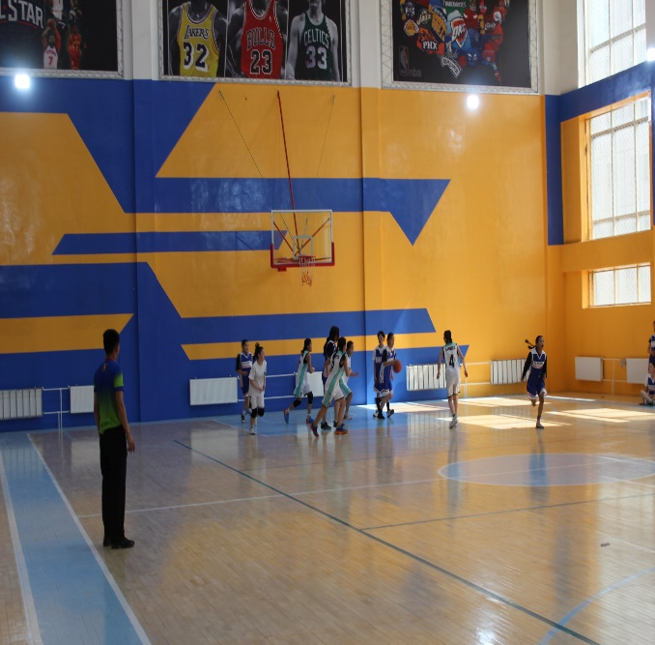
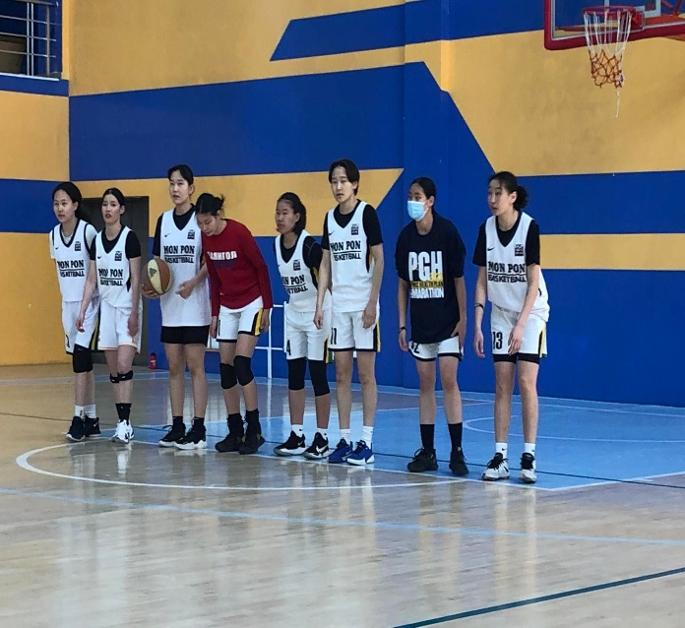
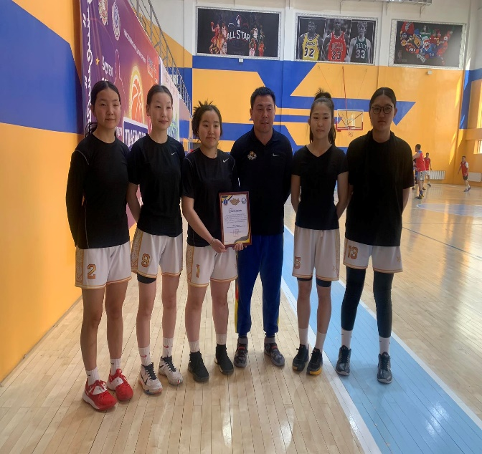

ТАЙЛАН БИЧСЭН:
МЭРГЭЖИЛТЭН Э.ГАНТОГТОХ

